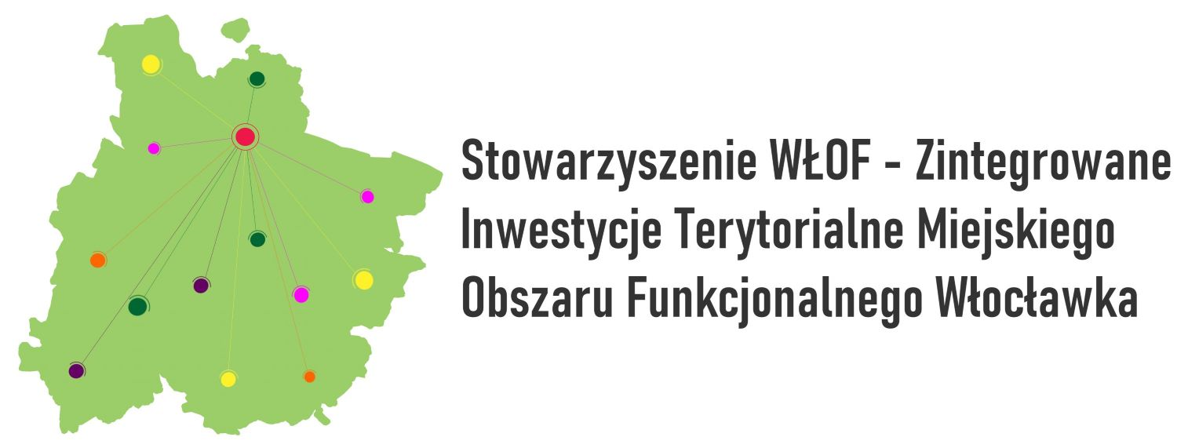

**Konsultacje społeczne**

**projektu aktualizacji Strategii Terytorialnej Miejskiego Obszaru Funkcjonalnego Włocławka**

**w ramach realizacji Polityki Terytorialnej Województwa**

**Kujawsko-Pomorskiego na lata 2021-2027**

Stowarzyszenie WŁOF – Zintegrowane Inwestycje Terytorialne Miejskiego Obszaru Funkcjonalnego Włocławka zaprasza do udziału w konsultacjach społecznych projektu aktualizacji Strategii Terytorialnej Miejskiego Obszaru Funkcjonalnego Włocławka.

**Konsultacje społeczne prowadzone będą w dniach od 03.07.2024r. do 24.07.2024r. do godz. 15:00**

**Zainteresowani mogą zapoznać się z projektem dokumentu:**

* w siedzibieStowarzyszenia WŁOF – Zintegrowane Inwestycje Terytorialne Miejskiego Obszaru Funkcjonalnego Włocławka, ul. Ptasia 2A, 87-800 Włocławek

oraz na stronie internetowej: <http://www.wlof.wloclawek.eu/> .

**Uwagi i opinie do projektu aktualizacji Strategii można składać w następujący sposób:**

* pisemnie:
* za pośrednictwem poczty lub osobiste dostarczenie do siedziby Stowarzyszenia WŁOF – Zintegrowane Inwestycje Terytorialne Miejskiego Obszaru Funkcjonalnego Włocławka, ul. Ptasia 2A, 87-800 Włocławek (pokój nr 15, I piętro).
* elektronicznie:
* za pomocą środków komunikacji elektronicznej bez konieczności opatrywania ich bezpiecznym podpisem elektronicznym na adres: [biuro@wlof.wloclawek.eu](mailto:biuro@wlof.wloclawek.eu) .
* ustnie:
* w ramach bezpośredniego kontaktu z pracownikami Biura Stowarzyszenia WŁOF-Zintegrowane Inwestycje Terytorialne Miejskiego Obszaru Funkcjonalnego Włocławka, ul. Ptasia 2A, 87-800 Włocławek (pokój nr 15, I piętro), z możliwością zgłoszenia uwag i wniosków poprzez wypełnienie formularza konsultacyjnego w formie pisemnej oraz ustnej do protokołu.

**Konsultacje społeczne odnoszą się tylko i wyłącznie do zakresu zmienianego, a nie do ustaleń wcześniej podjętych, nieobjętych zmianą. Zakres zaktualizowanych treści został zawarty w wykazie zmian.**

Organem właściwym do rozpatrzenia uwag, wniosków i opinii jest Biuro Stowarzyszenia WŁOF – Zintegrowane Inwestycje Terytorialne miejskiego Obszaru Funkcjonalnego Włocławka.

Uwagi złożone po upływie terminu konsultacji nie będą rozpatrywane.

Uwagi bez wymaganych informacji o Zgłaszającym nie będą rozpatrywane.

Sprawozdanie z przebiegu i wyników konsultacji zawierające w szczególności ustosunkowanie się do zgłoszonych uwag wraz z uzasadnieniem, zostanie zamieszczone na stronie internetowej Stowarzyszenia WŁOF: <https://wlof.wloclawek.eu/> oraz na oficjalnych stronach internetowych jednostek samorządu terytorialnego MOF Włocławka nie później niż   
do 30 dni po zakończeniu konsultacji.